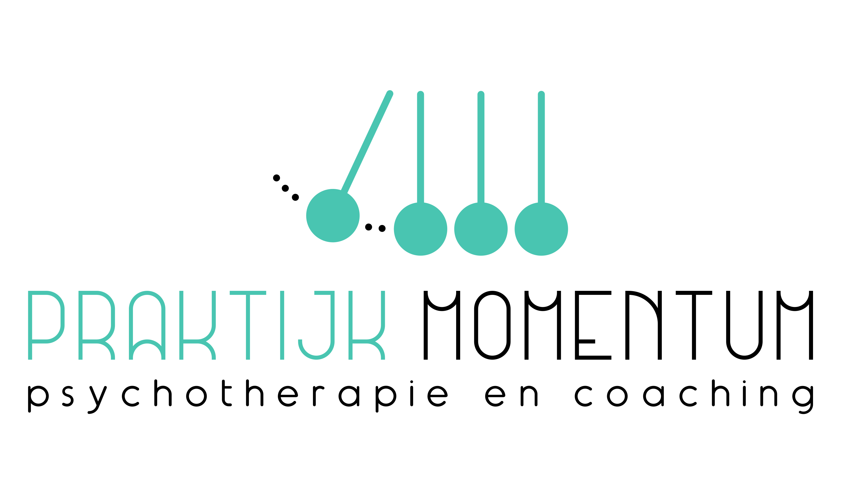

Momentum is een praktijk voor psychotherapie en coaching in Otegem (Zwevegem). Meer info over onze praktijk kan je vinden op: www.praktijkmomentum.be.

Wij zijn momenteel op zoek naar een

Psycholoog/Orthopedagoog/Psychotherapeut (m/v)

Profiel:
- Je bent master of bachelor in de klinische psychologie of menswetenschappen met bij voorkeur een bijkomende opleiding psychotherapie of counseling/coach
- Je wilt je engageren om onze groepspraktijk mee vorm te geven en verder uit te bouwen.
- Je onderhoudt een open contact met verwijzers en brengt hen via een gemeenschappelijk platform op de hoogte met toestemming van jouw cliënt.
- Je bent leergierig en blijft je bijscholen om verder te groeien.

Aanbod:
- Je werkt samen met enthousiaste collega’s in een gevestigde groepspraktijk.
- Je neemt maandelijks deel aan overleg en intervisie.
- Samenwerkingscontract op zelfstandige basis (in hoofd- of bijberoep) met uurregeling in overleg, flexibele agenda.
- Mooie en ruime infrastructuur: je huurt een ingerichte praktijkruimte met gemeenschappelijke wachtzaal tegen interessante huurvoorwaarden.
- Je komt terecht in een bloeiende praktijk met een goed uitgebouwd netwerk van doorverwijzers.

Solliciteren:
Solliciteren kan door t.e.m. 31 december 2023 je CV en motivatiebrief te mailen naar info$@$praktijkmomentum.be.

